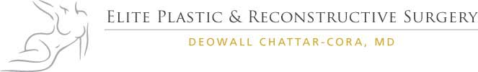
1931 Rogers Road • San Antonio, TX 78251
Tel: 210-265-1924 • Fax: 210-265-3387 • www.eliteplasticmd.com

Instrucciones de liposucción postoperatoria / levantamenato de glúteos brasileño

Dieta: por favor, evite los alimentos salados, ya que puede empeorar la hinchazón.

Actividad: para ayudar a prevenir la formación de coágulos de sangre en las piernas, levántese de la cama y comience a caminar hoy. No hay actividades de contacto a las áreas de la cirugía. Se te permite salir de la casa.

Medicamentos: Si no es alérgico al Tylenol, tome 650 mg cada cuatro horas según sea necesario para el dolor.
Si tiene un dolor más fuerte, use el medicamento recetado para el dolor que le dio el Dr. Chattar-Cora. Si toma el medicamento recetado para el dolor, no conduzca ni maneje maquinaria que pueda dañar a alguien.
No tome advil, ibuprofeno u otros medicamentos antiinflamatorios no esteroides (pueden causar sangrado o moretones)
Tome el antibiótico recetado según las instrucciones.
Reanude sus medicamentos anteriores a menos que se indique lo contrario

Ducharse: Puede ducharse y mojarse a partir de mañana. Al ducharse, pruebe el agua con una parte del cuerpo que no haya sido operada para asegurarse de que la temperatura no sea ni caliente ni fría; el uso de una parte que se operó para analizar el agua puede no ser preciso, ya que durante su procedimiento se administró anestesia local, por lo que es posible que el área del cuerpo operado no tenga una sensación normal. Jabón y agua pueden caer sobre las heridas. No frotar las heridas. No hay bañera.

Cambios de vendas: por favor cambie las almohadillas según sea necesario. El volumen de filtración de fluidos inicialmente será alto y rojo. Durante los próximos días, ese volumen debería disminuir y el color debería aclararse. Por favor, use la prenda de compresión en excepto para ducharse.

Seguimiento: llame al 210-265-1924 para una cita de seguimiento la próxima semana.

Si tiene alguna pregunta o inquietud, llame al Dr. Chattar-Cora al 210-265-1924.

